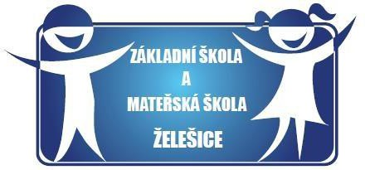 | Žádost o přijetí žáka do školní družiny  Na základě § 164 odst. 1 písm. a) zákona č. 561/2004 Sb., o předškolním, základním, středním, vyšším odborném a jiném vzdělávání (školský zákon), ve znění pozdějších předpisů,  žádám/e o přijetí žáka do školní družiny ve školním roce 2024/2025:  Základní škola a Mateřská škola Želešice, příspěvková organizace
Žák
Jméno a příjmení |  |  |  |  |  | Registrační číslo *)
Adresa trvalého bydliště
Datum narození |  |  |  |  |  | Třída
*) prosím, nevyplňujte, přidělí škola, slouží ke zveřejnění seznamu přijatých žáků
1. zákonný zástupce žáka **)
Jméno a příjmení |  |  |  |  |  | Vztah  (otec / matka)
Trvalé bydliště  (nebo viz žák) |  |  |  |  |  | Datum narození
e­mail |  |  |  |  |  | Telefon
2. zákonný zástupce žáka **)
Jméno a příjmení |  |  |  |  |  | Vztah  (otec / matka)
Trvalé bydliště  (nebo viz žák) |  |  |  |  |  | Datum narození
e­mail |  |  |  |  |  | Telefon
Adresa pro doručování písemností (nebo viz 1. zákonný zástupce / 2. zákonný zástupce)
Jméno a příjmení
Adresa
Zdravotní stav žáka (doporučení z Pedagogicko-psychologické poradny)
Doplňující informace
Sourozenec ve školní družině |  |  |  | ANO NE (nehodící se škrtněte)
Jméno a příjmení sourozence: Třída:

Zájem o ranní družinu |  |  |  | ANO NE (nehodící se škrtněte)
V |  |  | Dne |  | Podpis/y zákonných zástupců žáka
…………………………………………………………………………………………
Beru na vědomí, že uvedení nepravdivých, či zamlčení důležitých údajů může vést k ukončení přijímacího řízení.
**) žádost může podat jeden zákonný zástupce (předpokládá se, že jsou při rozhodování v souladu)
V žádosti uvedené osobní údaje jsou požadovány za účelem přijetí žáka do školní družiny.
Při vedení dokumentace škola postupuje v souladu s Nařízením Evropského parlamentu a Rady (EU) 2016/679 (GDPR) a v souladu se zákonem č. 110/2019 Sb., o zpracování osobních údajů.

